西昌直飞国庆—纯玩《醉美希尔顿》
华东四市+双水乡双飞6日游
行程特色：
- 江南两大水乡：世界级度假小镇【乌镇】、神州第一水乡，明代江南首富沈万三故里【周庄古镇】
- 经典园林：苏州代表性园林-【耦园】
- 酒店安排：全程4晚准三酒店+特别升级一晚五星（未挂牌）酒店
- 特别赠送：赠送市区到机场送机服务；一天赠送一瓶矿泉水
第一天 | 西昌 —上海—无锡 参考航班：MU5632 12：35--15：50
行程安排 | 各位贵宾请根据航班时间，前往青山机场，办理登机牌后乘机赴上海，优秀导游接团后乘车前往无锡，自由活动后入住酒店
用餐安排 | 晚餐
酒店安排 | 无锡
第二天 | 无锡—苏州
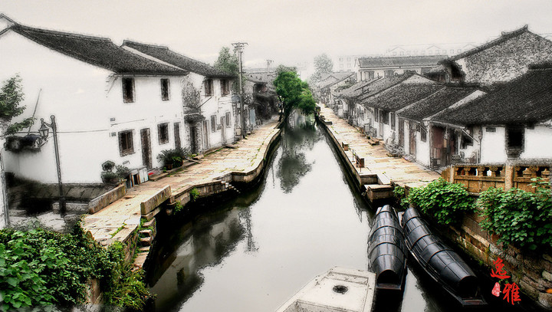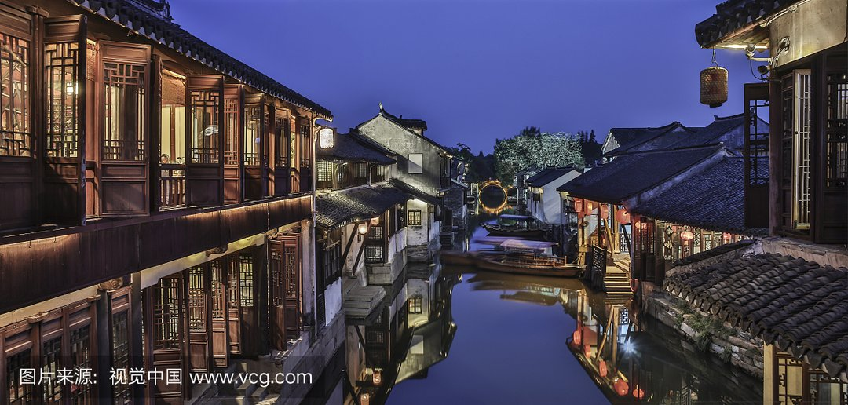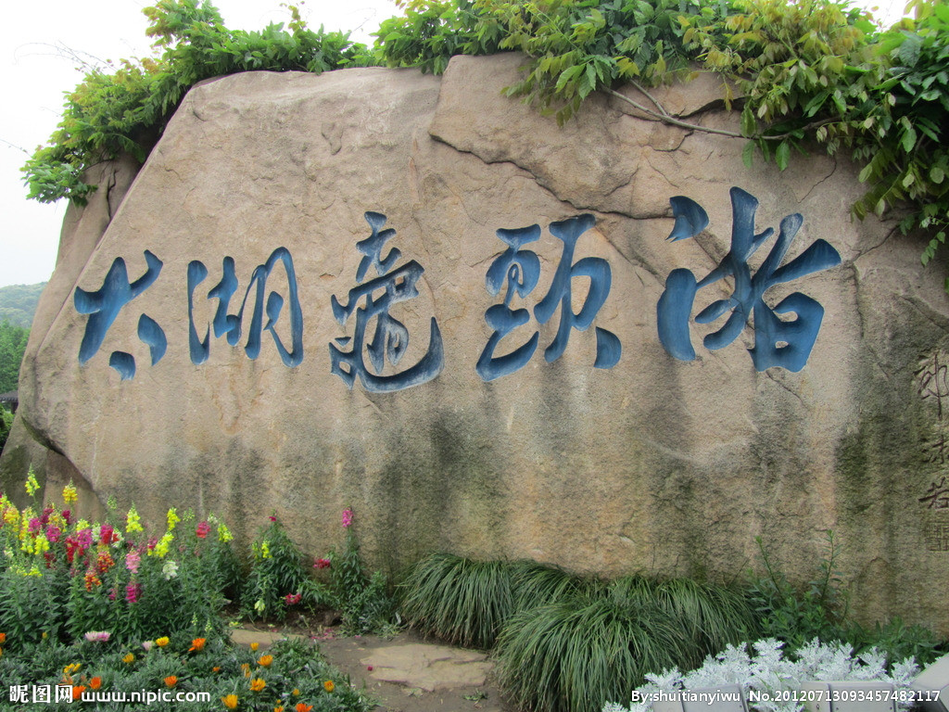
行程安排 | 早餐后，游国家5A级风景名胜区、世界级山水园林度假地、中华最美赏月地、大文豪郭沫若誉为  “太湖佳绝处，毕竟在鼋头”的【鼋头渚】（游览时间不低于120分钟）， 游充山隐秀、鹿顶迎晖、  鼋渚春涛、横云山庄、广福寺、太湖仙岛、江南兰苑、中日樱花友谊林等精华景点。后乘车赴中  国第一水乡—【周庄】抵达后游览沈万三故居、富安桥、双桥、沈厅、怪楼、周庄八景等。富安  桥是江南仅存的立体形桥楼合壁建筑；双桥则由两桥相连为一体，造型独特；沈厅为清式院宅，  整体结构严整，局部风格各异；此外还有澄虚道观、全福讲寺等宗教场所。
用餐安排 | 早餐、中餐、晚餐
酒店安排 | 苏州
第三天 | 苏州—杭州
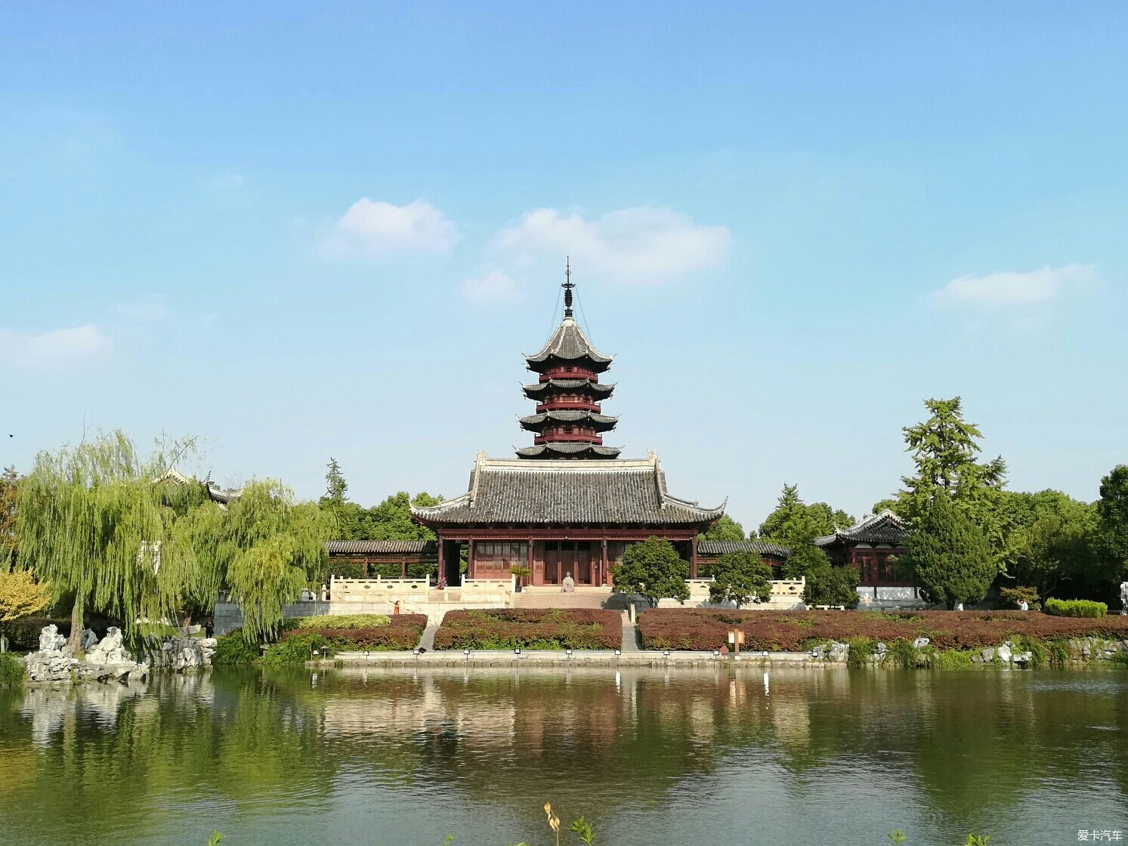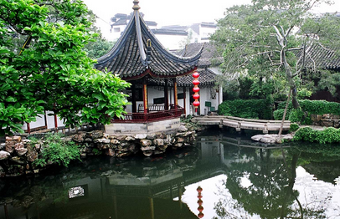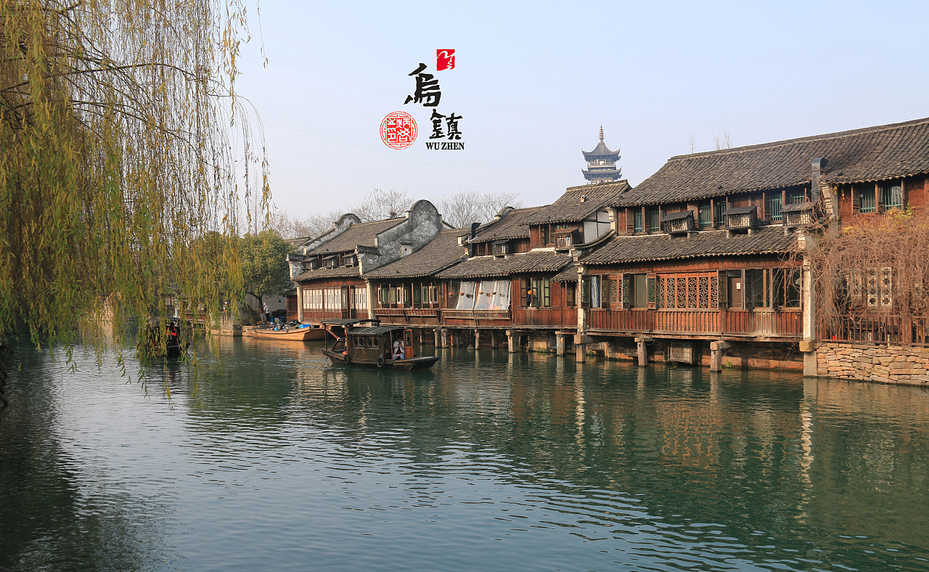
行程安排 | 早餐后，参观苏州代表性园林--【藕园】（游览时间不少于50分钟），游览以黄石假山著称,  宅园紧密结合,园内假山奇丽自然,幽谷深涧,爱月池中夹其间,园内花木葱郁,享受置身于“城  市山林”之趣。乘车赴桐乡，参观【锦绣丝绸展示中心】游览国家5A级景区-【乌镇东栅景区】  （游览时间不低于1.5小时），乌镇是典型的江南水乡古镇，素有“鱼米之乡，丝绸之府”之称。  参观江南百床馆、走左右逢缘桥、江南染布坊、茅盾故居等精华景点，景区游程2公里，由东栅老  街、观前街、河边水阁、廊棚组成，以其原汁原味的水乡风貌和深厚的文化底蕴，一跃成为中国著  名的古镇旅游胜地。车赴杭州入住酒店。
用餐安排 | 早餐、中餐、晚餐
酒店安排 | 杭州
第四天 | 杭州—上海
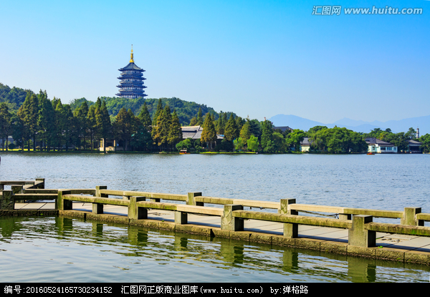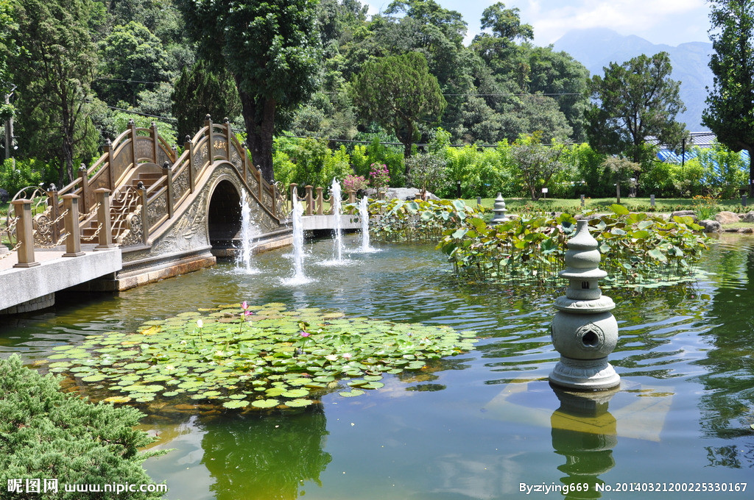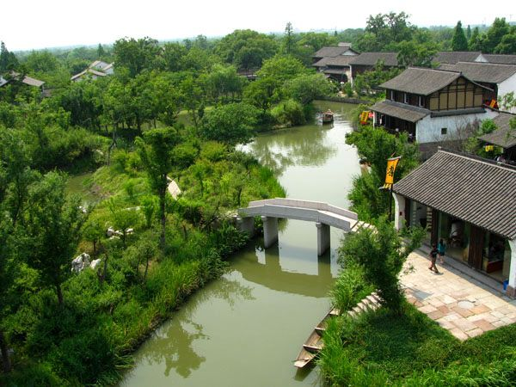
行程安排 | 早餐后【漫步西湖】（游览时间不低于1小时），赏“西湖十景之一”【苏堤春晓】漫步苏堤，零距  离接触西湖。游“西湖十景之一”【花港观鱼】（游览时间不低于40分钟）这是以花、港、鱼为特  色的风景点。全园分为红鱼池、牡丹园、花港、大草坪、密林地五个景区。后乘车前往上海，入  住酒店休息。
用餐安排 | 早餐、中餐、晚餐
酒店安排 | 上海
第五天 | 上海
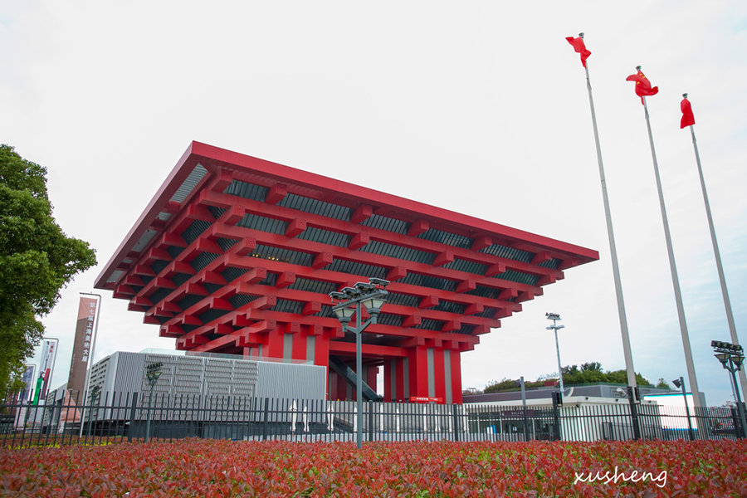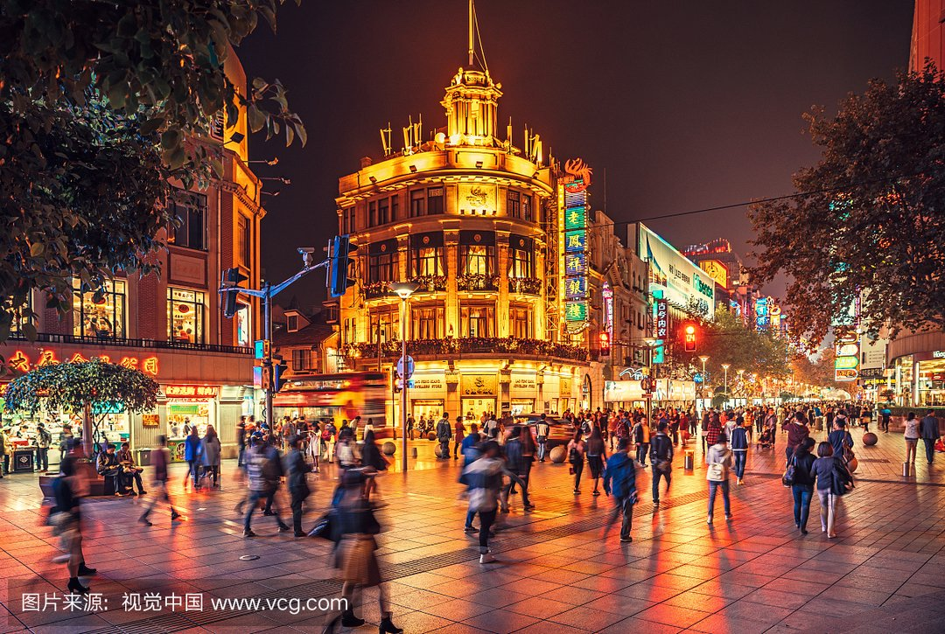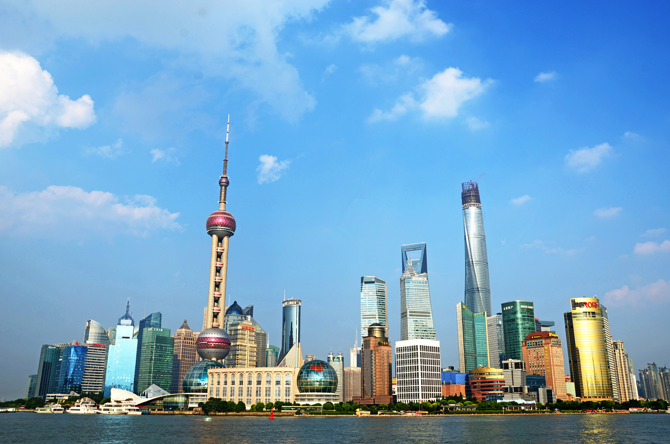
行程安排 | 参观世博会人气最旺的场馆【中华艺术宫，原名：中国馆】（游览时间不低于1小时)，（周一闭馆  维护，不能正常参观），感受独特魅力，重温精彩世博。游览上海标地【外滩风光带】（自由活动时  间不低于1.5小时）它是上海的风景线游客必到之地，东临黄浦江，西面为哥特式、罗马式、巴洛  克式、中西合璧式等52幢风格各异的大楼，被称为“万国建筑博览群”。【南京路】步行街自由活  动，上海的南京路是世界闻名的商业街区，素有“中华商业第一街”之美誉。赴中国的特色街市【城  隍庙】自由购物游览。  备注：可升级迪士尼一日游，需补费用665元/人
用餐安排 | 早餐、中餐、晚餐
酒店安排 | 上海
第六天 | 上海 — 西昌 参考航班：MU5127 08：10--11:35
行程安排 | 早班机返回西昌，结束愉快行程
用餐安排 | 无
酒店安排 | 温馨的家
- 服务标准
费用包含 | 备注 | 本团队旅游行程为协议购物团，购物明细详见双方签订的补充协议。
费用包含 | 标准 | 交通：西昌-上海往返团队机票（经济舱、机场建设税）若航空公司征收燃油附加费，费用请自理；
费用包含 | 标准 | 餐费：酒店内用早（酒店免费提供，不用餐不退餐费）5早9正，正餐15元/人/正，10人一桌，8菜1汤，不含酒水，不足10人由餐厅根据实际情况安排，不含餐期间请自行安排，注意个人人身财产安全）。
费用包含 | 标准 | 住宿：全程当地商务酒店标准间+希尔顿酒店（如遇希尔顿满房改为雷迪森酒店），具体酒店名称详见行程中住宿安排说明。住宿标准：酒店干净卫生，配有彩电、空调、独立卫生间等基本设施。注：如遇单男单女时，游客自愿同意旅行社尽量安排三人间或加床（加床为钢丝床)；如无法安排三人间或加床时，游客自愿拼房或现补单房差，单房差现付酒店。
费用包含 | 标准 | 用车：空调旅游车（保证一人一座，具体车型以实际出行人数而定，33座以下车型均无行李箱)；
费用包含 | 标准 | 门票：行程中所列景点第一大门票（不含景点第二门票及其它消费）；
费用包含 | 标准 | 导服：当地优秀持证导游服务（不排除部分景区为景区讲解员讲解服务）；
费用包含 | 标准 | 保险：旅行社责任险。旅行社意外险建议客人购买，请在签合同时注明。注：保险公司对2岁以下和75岁以上老年人不受理，另身体有疾病不适合出行团的请不要参团。老人小孩建议有家人陪同。  2-12岁小孩价格只含：往返机票+旅游车位+半餐；其他费用自理，产生费用请自付景区或酒店。
费用不含 | 1、 | 酒水、个人消费、景区内索道、沿途行程内景点小门票、行程中备注未含的餐。
费用不含 | 2、 | 由于不可抗拒因素导致行程变更所产生的费用（包括但不限于自然灾害，其它如航班延误或取消、车辆故障、交通意外等）。
费用不含 | 3、 | 受国际油价波动引起的机票燃油附加费的临时上涨差额自理，上浮具体金额遵照各大航空公司的有关通知执行。
费用不含 | 4、 | 出发地到机场的接送费用，请自行前往机场。
费用不含 | 5、 | 旅游期间一切私人性质的自由自主消费自理，如：洗衣，通讯，娱乐或自由自主购物等。
参团须知（参团前请仔细阅读  ） | 一、注意事项  1、未满18岁的未成年者及不具备完全民事行为能力者，请由其法定代理人陪同出游，如代理人同意未满18岁的未成年者及不具备完全民事行为能力者独立参团旅游的，视为其法定代理人完全理解并自愿接受合同内容及行程中的所有约定。  2、此团费为提前付费采购的团队优惠价，游客旅游途中自愿放弃的景点、餐、交通及住宿等，旅行社将不退还费用（如是散客拼团行程非独立成团的，请在签定旅游合同时注明签定散客拼团联合发团，并请游客谅解散客拼团局限性，本团的旅游接待将委托其他旅行社共同完成。我社将对团队质量进行随时监控，请就团队质量问题及时与我社沟通，以便及时协助解决。如果游客中途须离团，必须向导游做事先书面说明，故离团过程中一切安全责任和费用由游客自行负责。  3、行程中所列酒店仅供参考，具体各地酒店名称、用餐地点以实际安排为准。  4、由于此行程属长途旅游线路，旅行社不接受80周岁以上的游客出游报名，不接受未成年人单独报名（夏令营行程除外），18岁以下未成年人报名参团必须有监护人签字的委托书；  5、行程中提供的景区游览时间均为参考时间，导游在保证大多数游客正常游览时间的前提下，具体时间受游客游览进度、景区容载能力、导游购买团队票的速度、停车场距景区进出口的远近、天气因素、政府行为等不可抗力的多种条件制约；  6、不可抗力说明：根据新《旅游法》第67条的规定，现做如下说明：  1）根据第67条第一、第二、第四项规定，如因不可抗力因素不能避免的影响了旅游行程的，如：在旅游过程中，如遇恶劣天气影响飞机正常起飞、因台风船只无法航行、天灾（如台风、泥石流等等）、战争、罢工等人力不可抗拒的因素影响到正常的行程游览或目的地到达，滞留机场或某地，游客自愿同意旅行社在保证不降低行程标准的情况下对行程游览和住房顺序进行前后调整。造成景点不能游览的，旅行社退门票协议价。  2）根据第67条第一、第二、第四项规定，如因不可抗力因素不能避免的影响了旅游行程的，游客不同意变更行程安排的，双方可以解除合同，但游客必须支付旅行社相关的机票、房费、车费、操作服务费用等的损失后，将余额退还游客。  7、参团最低人数说明：此行程参团最低人数为10人（含），根据新《旅游法》第63条规定，未达到约定人数解除合同，组团社须征得游客的书面同意，旅行社退还收取的所有费用；组团社须征得游客的同意，可以委托转让其他旅行社履行合同。  8、转让说明：根据新《旅游法》第64条规定，包价旅游中游客自身的权利义务可以转让给第三人，旅行社没有正当理由不得拒绝，增加的费用由游客和第三人承担，如：游客的出行机票已经购买好，由于自身原因不能前往，这时可以转让第三人，但是增加的机票退改费用将由游客和第三人承担。  9、退团说明  1）由于旅行社责任造成退团的、游客私自退团的，不可抗力双方同意退团的等情况，所有的款项规定都有约定，但绝不包含行程内旅行社所赠送的旅游景点和项目安排的金额。  2）根据新《旅游法》第63条规定，游客（包括旅游团队）与旅行社双方签订合同后，旅行社将视为可以向航空公司购买机票等大交通，游客单方违约的，将适用《旅游法》第63条规定。  3）行程中发生的纠纷，游客不得以拒绝登(下)机(车、船)、入住酒店等行为拖延行程或者脱团，不得拉结其他游客阻止旅游行程的正常运行，否则，除承担给旅行社造成的实际损失外，还要承担旅游费用20-30%的违约金。  10、行程变更说明  1）当有不可抗力因素造成需要变更行程的，旅行社须要求全团客人签字认可方执行。  2）当团队运行过程中，游客自愿提出变更行程，如：变换景点等，旅行社须要求全团客人签字认可方执行。  3）在行程过程中合理的、恰当的、善意的景点及路线的先后顺序的调整是有必要的，可行的，游客一致同意导游口头解释并执行。  11、游客健康状况说明  1）本次长途旅行，时间长、温差大，报名前请仔细阅读相关注意事项。游客在充分了解旅途的辛苦和行程中医疗条件有限的前提下，确定自己的身体健康状况适合参加本次旅游活动后方可报名参团。  2）游客的个人健康信息，参团时必须如实告知我社。如存下列情况，请勿参加旅游团：传染性疾病患者、心血管疾病患者、脑血管疾病患者、精神病患者。如果隐瞒病情后在旅游过程中进一步发作和伤亡，旅行社不承担任何责任。  3）因个人既有病史和身体残障在旅游行程中引起的疾病进一步发作和伤亡，旅行社不承担任何责任。  4）游客有民族风俗习惯和宗教信仰请提前告知我社。  12、解决纠纷的方式  1）根据《旅游法》第92条的规定，一旦游客与旅游经营者发生纠纷，双方都本着协商的态度进行解决，大事化小，小事化了。  2）意见单：意见单是评定旅游接待质量的重要依据，行程结束后导游会提供游客质量评价表，此表将作为我公司考核接待质量的依据，作为接待质量的凭证。请客观、如实填写意见、建议或表扬。如有接待质量问题或争议请在当地提出以便我社及时处理。有争议的，双方协商解决，协商未果，可向有关部门提出投诉。恕不接受虚填假填或不填以及逾期投诉而产生的后续争议。敬请理解支持和配合！
其他说明 | 1、 因入住宾馆登记需要，所有游客须带好身份证等有效证件；  2、 以上城市之间的行程及景点时间有可能互调，但不减少景点；因不可抗因素造成些无法游览，只负责退还本社的优惠门票；  3、 游客因个人原因临时自愿放弃游览、用餐、住宿等，费用一概不退；自费项目任何有效证件均不享受优惠活动；  4、 此行程仅为参考行程，在不降低接待标准的情况下我社保留调整景点游览顺序和住宿地点的权利！如遇不可抗拒因素(如自然原因、火车票、机票国家政策性调价、或火车、航班延误、取消等）造成的损失，旅行社不承担责任；  5、 组团社请就包机旅游产品的特殊性对客人进行特别说明，该产品一经签约支付，不得退订，不得变更，不得转让。甲方不得再就此问题要求乙方旅行社进行任何形式的处理和解决。
补 充 协 议
在此次旅游安排中，________________和旅行社经过协商达成一致意见。要求旅行社把以下购物店及推荐自费项目安排进行程里面，签字确认。
- 行程中所有的自费景点所持证件：如老年证、学生证、军官证、残疾证等证件均不可使用。谢谢配合！
- 全程推荐自费项目如下所示：自愿参加游客由导游统一购票进入景区参观游览，游客不能自行购买自费门票。
自费项目明细 | 价格 | 注意事项
【宋城千古情表演】+【杭州宋城主题乐园】 | 310元/人 | 请理性消费
车游夜上海+登环球中心94层或登金茂大厦+浦江游轮 | 300元/人 | 请理性消费
夜游苏州古运河 | 120元/人 | 请理性消费

三、对于此次旅行，旅行社需确保无强迫行为。
四、商品购买时请注意，根据当地相关法律，某些商品一经售出不再接受退货；若属于质量问题，旅行社无条件接受退货。
我本人已详细阅读了同旅游公司签订的旅游合同、本协议书等全部材料，充分理解并清楚知晓此次旅游的全部相关信息，平等自愿按协议约定履行全部协议并确认：
1、旅行社已就本次旅行的上述协议项目（或购物店或推荐自费项目）的特色、旅游者自愿参加购物或自费项目的相关权益及风险对我进行了全面的告知、提醒。经慎重考虑后，我自愿选择并参加上述协议项目（或购物店或推荐自费项目），此协议的签订过程旅行社并无强迫。我承诺将按照导游提醒自愿参加上述项目，并理性消费，注意人身和财产安全。如因旅行社不能控制原因无法安排的，我对旅行社予以理解，双方互不追责。
2、本人同意导游在不减少旅游景点数量的前提下，为优化旅游体验，可根据实际情况调整景点游览顺序。
3、我自愿同意此协议为旅游合同的补充协议，为旅游合同不可分割的组成部分，效力同旅游合同。
双方签字：
旅行社(盖章)： 旅游者(签章)：

签约日期： 签约日期：

